LEI COMPLEMENTAR PE Nº. 031/2017.

Altera a Lei 272, de 28 de maio de 2010 que Define o novo Perímetro Urbano da sede do Município de Ermo, o perímetro da Área de Expansão Urbana.

ALDOIR CADORIN, Prefeito Municipal de Ermo, Estado de Santa Catarina, faço saber a todos os habitantes deste município que a Câmara Municipal e eu sanciono a seguinte lei Complementar;

Art. 1º Os dispositivos da Lei nº 272, de 28 de maio de 2010 que Define o novo Perímetro Urbano da sede do Município de Ermo, o perímetro da Área de Expansão Urbana (Plano Diretor), abaixo mencionados, passam a vigorar com a seguinte redação:

“Art. 1º Esta Lei altera a Área do Perímetro Urbano da Sede do Município de Ermo definido pela Lei 272, de 28 de maio de 2010 (Plano Diretor).

Art. 2º É parte integrante desta lei os seguintes anexos:

I - Anexo 01 – Imagem impressa e mapa do Programa Google Earth descrevendo visualmente os números dos pontos citados nesta lei;

II - Anexo 02 – Memorial Descritivo.

Art. 3º É considerada área urbana do Município de Ermo o espaço territorial definido pelo perímetro da sede urbana, cujo mapa de localização está no Anexo 01 desta Lei.

Art. 4º As coordenadas descritas nos incisos I e II deste Artigo estão em formato UTM - Universal Transversal de Mercator, sob o Datum WGS-84.

Marco 01- 630644.19 m E e 6792255.91 m S,
Marco 02- 632668.19 m E e 6792228.52 m S,
Marco 03- 632701.77 m E e 6793546.28 m S,
Marco 04- 631454.76 m E e 6793567.43 m S,
Marco 05- 630674.03 m E e 6793218.43 m S,.

Art. 5º Torna-se parte integrante desta lei o mapa do perímetro urbano conforme Anexo I, com a respectiva numeração dos marcos.”

Prefeitura Municipal de Ermo - SC, em 08 de agosto de 2017.

ALDOIR CADORIN
Prefeito Municipal

Registre-se e Publique-se.

MOACIR CIDADE DA SILVA
Secretário de Administração e Finanças

ANEXO I
(Anexo I da Lei Complementar nº 031/2017)

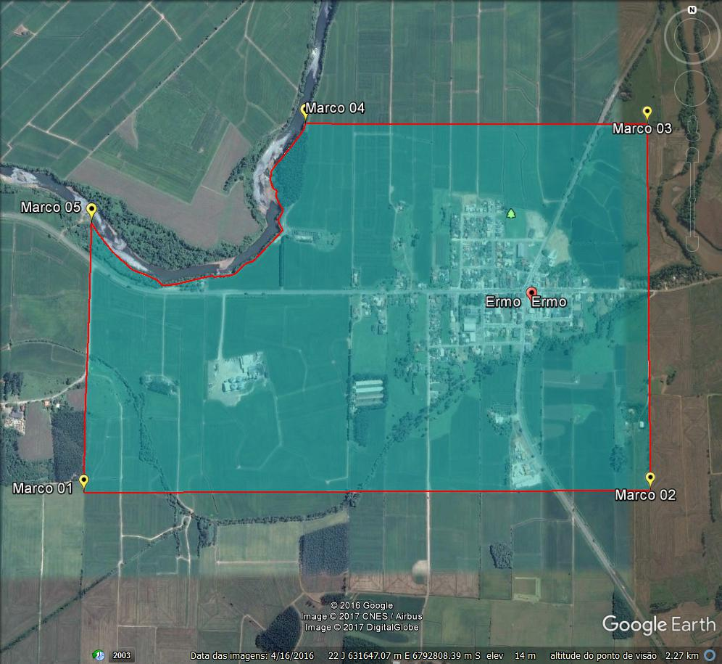

ANEXO II
(Anexo II da Lei Complementar nº 031/2017)

MEMORIAL DESCRITIVO

AMPLIAÇÃO DO PERÍMETRO URBANO DA SEDE DE ERMO-SC

Município: ERMO UF: SC

Área: 231,3337 Ha Perímetro: 6.868,00 Metros.

Sede Urbana: inicia-se a descrição deste perímetro no ponto Marco 01(coordenadas 630644.19 m E e 6792255.91 m S) que percorre em direção Leste 2.025,00 metros em linha seca até encontrar o ponto Marco 02(coordenadas 632668.19 m E e 6792228.52 m S), deste ponto em direção Norte, percorre 1318,00 metros em linha seca, até o ponto Marco 03 (coordenadas 632701.77 m E e 6793546.28 m S) seguindo a direção Oeste, em linha reta, uma distância de 1.247,00 metros até atingir o ponto Marco 04 (coordenadas 631454.76 m E e 6793567.43 m S) seguindo os contornos da margem direita do Rio Itoupava , subindo por esta margem pela distancia de 1.323,00 metros até encontrar o ponto Marco 05 (coordenadas 630674.03 m E e 6793218.43 m S), seguindo deste ponto em linha reta a direção Sul por uma distancia de 964,00 metros até o ponto Marco 01), ponto inicial do Perímetro urbano da Sede do Município de Ermo-SC. Todas as coordenadas aqui descritas estão georeferenciadas pelo ao Sistema Geodésico Brasileiro, encontram-se representadadas no Sistema UTM, Datum WGS 84. Todas as medidas e distâncias, áreas e perímetros foram calculados no plano de projeção UTM.

Prefeitura Municipal de Ermo - SC, em 08 de agosto de 2017.

ALDOIR CADORIN
Prefeito Municipal

Registre-se e Publique-se.

MOACIR CIDADE DA SILVA
Secretário de Administração e Finanças

